Установка Flex и Bison под Win.

Установка Flex

1. Предполагается, что работать мы будем в CodeBlocks, и он у вас установлен. Если нет, то скачиваем codeblocks-20.03mingw-setup.exe тут -> <https://www.codeblocks.org/downloads/binaries/>

(я ставил MinGW отдельно, по этому адрес папки естественно отличается, это важно)

1. Скачиваем Flex тут -> <http://gnuwin32.sourceforge.net/packages/flex.htm> и устанавливаем
2. После успешной установки перейдите в CodeBlocks -> minGW -> bin и скопируйте содержимое адресной строки. Затем перейдите в переменные среды (система->дополнительные параметры системы->переменные среды->системные переменные->путь->редактировать->новый) и вставьте сюда скопированный адрес (имя переменной bin)
3. Затем перейдите в C -> Program Files -> GnuWin32-> bin и снова скопируйте адрес из адресной строки. Затем перейдите в переменные среды (система->дополнительные параметры системы->переменные среды->системные переменные->путь->редактировать->новый) и вставьте сюда скопированный адрес.
4. Внимание, порядок действий важен, нужно, чтобы адрес GNU был ниже адреса Codeblocks:



Установка Bison

1. Загрузите DEV-CPP тут -> <https://sr4hag4uqr4nudmup43qz3dlmi-ac4c6men2g7xr2a-sourceforge-net.translate.goog/projects/orwelldevcpp/> и установите
2. Загрузите программу установки Bison тут -> [http://gnuwin32.sourceforge.net/packages/bison.htm](%20http://gnuwin32.sourceforge.net/packages/bison.htm)
3. измените ее путь, как показано ниже, и установите ее

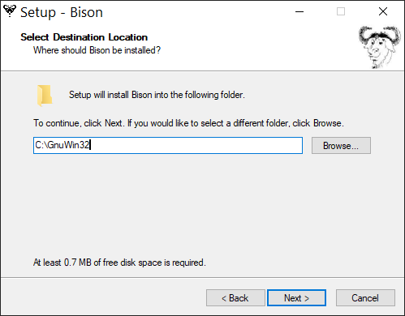

1. После установки перейдите в Dev-cpp -> MinGW64 -> bin и скопируйте адрес bin. Затем добавьте его в переменные среды-> системные переменные-> путь-> редактировать-> новый.
2. Перейдите в C -> GnuWin32 -> bin и скопируйте адрес bin. Затем добавьте его в переменные среды-> пользовательские переменные-> путь-> редактировать-> новый.
3. Все необходимые действия выполнены, проверяем запуск инструментов в командной строке с ключом

–version

Должны увидеть что то такое:

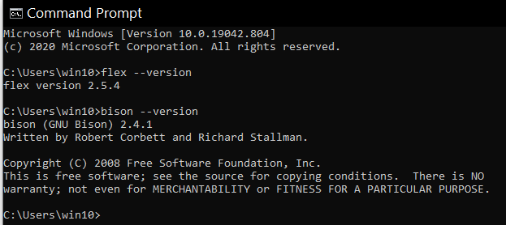

**Входные файлы обязательно должны содержать следующие строки:**

Lex файл

1. **int yywrap(){return 1;}**
2. **#include "file_name.tab.h"** в разделе определений.

Yacc файл

1. **#include "lex.yy.c"** в разделе определений.
2. **void yyerror(char *s);** в разделе определения и определите его вне любого раздела. Например:

**void** yyerror(**char**\* s)

/* yacc error handler */

{**fprintf** (stderr, "%s\n", s);}

**Команды для компиляции программы Lex**

Напишите вашу программу lex в текстовом редакторе, сохраните ее с расширением .l и выполните следующие команды в командной строке:

1. Войдите в папку, в которой вы сохранили ваш файл lex, используя команду cd.
2. flex имя_файла.l
3. gcc lex.yy.c
4. a.exe

Например:

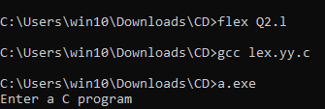

**Команды для компиляции программы Yacc**

Напишите вашу программу lex и yacc в текстовом редакторе, сохраните ее с расширениями .l и .y соответственно в той же папке. Оставьте имена файлов для обеих программ одинаковыми. Затем выполните следующие команды в командной строке:

1. Войдите в папку, в которой вы сохранили файлы lex и yacc, используя команду cd.
2. bison -d имя_файла.y
3. flex имя_файла.l
4. gcc имя_файла.tab.c -o имя_файла
5. имя файла

Например:

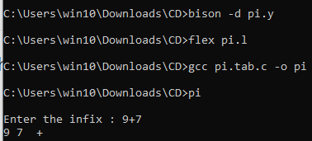

ДОПОЛНЕНИЕ 1.

Если при попытке узнать версию программ вы получаете сообщение, что таких приложений нет, то, скорее всего, вы не правильно обошлись с переменными среды, и система не видит пути к бизону.

Проверяем , что в пользовательских переменных мы не создаем новую переменную, а добавляем еще один путь к переменной Path :

